**Sisteme de gestiune a bazelor de date**

Cofetărie

Prof. Curs: Gabriela Mihai

Prof. laborator: Anamaria Ștefania Marchidon (Zanoaga)

Proiect realizat de: Țelicov Letiția-Ioana

Grupa 232

Cuprins

Descriere model 3

Diagrama entitate-relație 3

Diagrama conceptuală 4

Descriere ENTITĂȚI 5

DESCRIERE RELAȚII 6

DESCRIERE ATRIBUTE 9

CERINTA 4 12

CERINTA 5 15

CERINTA 6 22

CERINTA 7 26

CERINTA 8 28

CERINTA 9 31

CERINTA 10 33

CERINTA 11 34

CERINTA 12 35

CERINTA 13 36

1. Prezentați pe scurt baza de date (utilitatea ei).

Cofetăria are mai multe locații amplasate în diferite zone din București. La fiecare dintre aceste locații lucreaza mai mulți angajați, angajatul neaparținând unei locații în mod special. Fiecare angajat ocupă un post, dar pot fi mai mulți angajați care au aceeași funcție. Clienții cofetăriei trebuie sa facă o rezervare pentru a se putea bucura de serviciile acesteia. Fiecare poate da o comanda,care este constituită din mai multe detalii, cum ar fi numele, prețul acesteia și cantitatea dorită. De asemenea,multe din rețele făcute beneficiază și de promoții care sunt stabilite pentru o perioadă anume. Clienții pot lăsa si o recenzie pentru cofetărie și anume un rating de la 1 la 10.

1. Realizați **diagrama entitate-relație** (ERD): entitățile, relațiile și atributele trebuie definite în limba română (vezi curs SGBD / model de diagrama ERD; nu se va accepta alt format).

DIAGRAMA ENTITATE-RELAȚIE

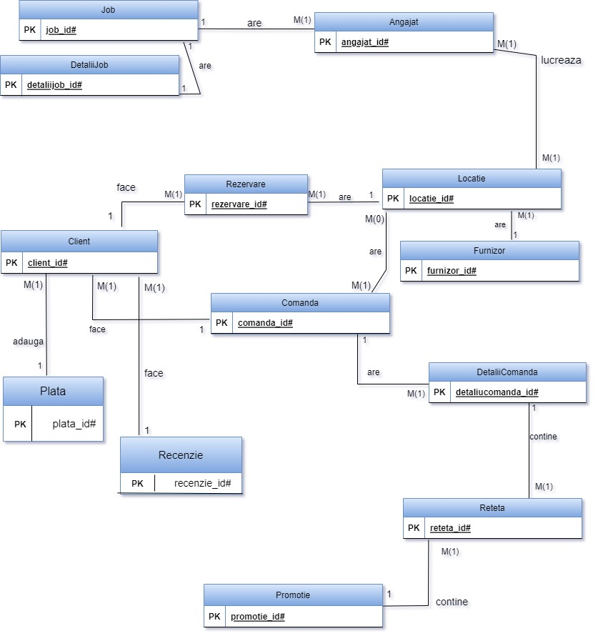

1. Pornind de la diagrama entitate-relație realizați **diagrama conceptuală** a modelului propus, integrând toate atributele necesare: entitățile, relațiile și atributele trebuie definite în limba română.

DIAGRAMA CONCEPTUALĂ

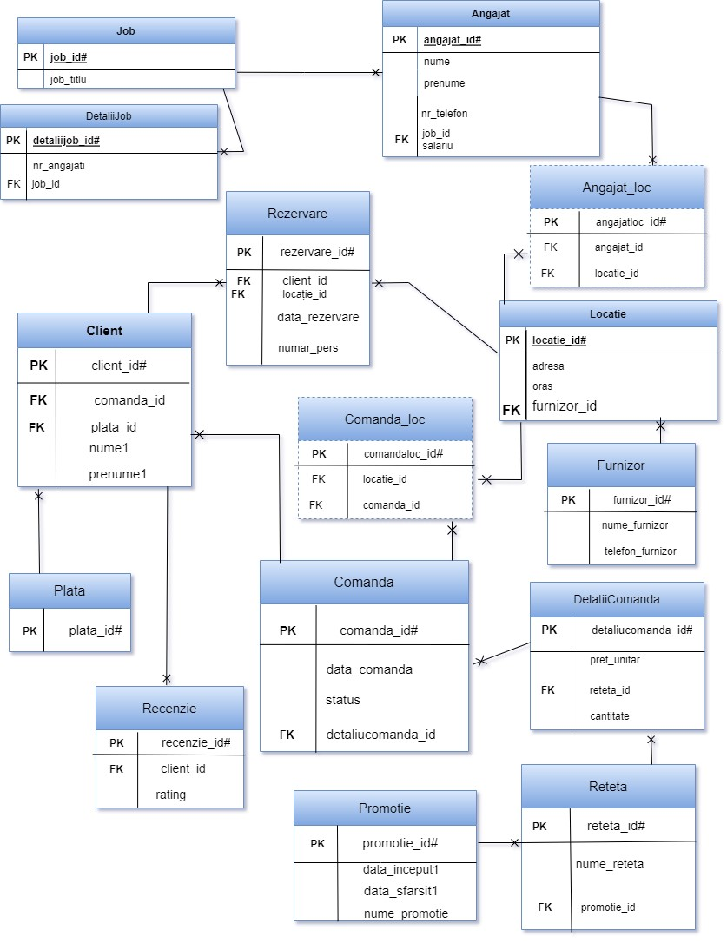

# Descriere entități

* ANGAJAT
* Persoană fizică care lucrează în cofetărie pe un anumit post
* Entitate dependentă de JOB
* Cheie primară: angajat_id
* JOB
* Funcții pe care o are le au angajații cofetăriei
* Entitate independentă
* Cheie primară: job_id
* DETALIIJOB
* Reprezintă informații despre fiecare job, cum ar fi câți angajați are

postul respectiv

* Entitate dependentă de JOB
* Cheie primară:detaliijob_id
* CLIENT
* Persoană fizică care beneficiază de serviciile cofetăriei
* Entitate dependentă de COMANDA și PLATĂ
* Cheie primară:client_id
* REZERVARE
* Acțiune realizată de un client
* Entitate dependentă de CLIENT și LOCAȚIE
* Cheie primară: rezervare_id
* LOCAȚIE
* Reprezintă adresele unde se află cofetăria
* Entitate dependentă de FURNIZOR
* Cheie primară: locație_id
* FURNIZOR
* Reprezintă numele și numărul de telefon al furnizorului
* Entitate independentă
* Cheie primară: furnizor_id
* PLATĂ
* Reprezintă id-ul plății făcute de un client
* Entitate independentă
* Cheie primară: plata_id
* RECENZIE
* Reprezintă ratingul făcut de fiecare client
* Entitate dependentă de CLIENT
* Cheie primară: recenzie_id
* COMANDĂ
* Reprezintă comanda dată de un client,cuprinzând informații despre statul,dată la care a fost făcută
* Entitate dependentă de LOCAȚIE și de DETALIICOMANDA
* Cheie primară: comanda_id
* DETALIICOMANDA
* Reprezintă statutul fiecărei comenzi,prețul acesteia și numele
* Entitate dependentă de REȚETĂ
* Cheie primară: detaliucomanda_id
* REȚETĂ
* Reprezintă numele rețetelor care sunt făcute în cofetărie
* Entitate dependentă de PROMOȚIE
* Cheie primară: rețetă_id
* PROMOȚIE
* Reprezintă diferite promoții ce se aplică la diferite rețete
* Entitate independentă
* Cheie primară: promotie_id

# Descriere relații

ANGAJAT_are_un_JOB = relație între angajat și job.

Un ANGAJAT poate avea doar un JOB.

Un JOB poate fi ales de unul sau mai mulți ANGAJAȚI.

-Cardinalitate minimă: 1:1.

-Cardinalitate maximă: M:1.

JOB_are_DETALIIJOB= relație între job și detalii.

Un JOB poate avea un detaliu.

DETALIIJOB poate avea câte un JOB.

-Cardinalitate minimă: 1:1.

-Cardinalitate maximă: 1:1.

ANGAJAT_lucrează_LOCAȚIE = relație între angajat și locație.

Un ANGAJAT poate lucra într-o LOCAȚIE sau în mai multe.

O LOCAȚIE poate avea mai unul sau mai mulți angajați.

-Cardinalitate minimă: 1:1.

-Cardinalitate maximă: M:M.

CLIENT_face_REZERVARE = relație între client și rezervare.

Un CLIENT poate face una sau mai multe rezervări.

O REZERVARE poate fi făcută de un CLIENT.

-Cardinalitate minimă: 1:1.

-Cardinalitate maximă: M:1.

LOCAȚIE_are_REZERVARE = relația între locație și rezervare.

O LOCAȚIE poate avea una sau mai multe rezervări.

O REZERVARE poate avea o locație.

-Cardinalitate minimă: 1:1.

-Cardinalitate maximă: M:1.

LOCAȚIE_are_FURNIZOR = relația între locație și furnizor.

O LOCAȚIE are un singur furnizor.

UN FURNIZOR poate avea o locație sau mai multe.

-Cardinalitate minimă: 1:1.

-Cardinalitate maximă: M:1.

CLIENT_adauga_PLATA = relație între client și plată.

Un CLIENT poate adăuga câte o singură PLATĂ.

O PLATĂ poate fi adăugată de un singur CLIENT sau mai mulți.

-Cardinalitate minimă: 1:1.

-Cardinalitate maximă: M:1.

CLIENT_are_RECENZIE = relație între client și recenzie.

Un CLIENT poate avea o singură RECENZIE.

O RECENZIE poate fi făcută de un singur client sau de mulți clienți.

-Cardinalitate minimă: 1:1.

-Cardinalitate maximă: M:1.

CLIENT_adauga_COMANDA = relația între client și comandă.

Un CLIENT poate adăuga câte o COMANDĂ.

O COMANDĂ poate fi adăugată de unul sau mai mulți clienți.

-Cardinalitate minimă: 1:1.

-Cardinalitate maximă: M:1.

COMANDA_are_DETALIICOMANDA = relație între comandă și detalii.

O COMANDĂ poate avea unul sau mai multe detalii.

DETALIICOMANDĂ poate avea câte o singură COMANDĂ.

-Cardinalitate minimă: 1:1.

-Cardinalitate maximă: M:1.

COMANDA_aparține_LOCAȚIE = relație între comandă și locație.

O COMANDĂ poate avea una sau mai multe locații.

O LOCAȚIE poate avea 0 comenzii sau mai multe.

-Cardinalitate minimă: 0:1.

-Cardinalitate maximă: M:M.

DETALIICOMANDA_contine_RETETA = relația dintre detaliile comenzii și rețetă.

DETALIICOMANDĂ poate conține una sau mai multe rețete.

O REȚETĂ poate fi adăugată doar o dată într-o comandă.

-Cardinalitate minimă: 1:1.

-Cardinalitate maximă: M:1.

PROMOTIE_contine_RETETA = relație între promoție și rețetă.

O PROMOȚIE poate conține una sau mai multe rețete.

O REȚETĂ poate aparține unei singure promoții.

-Cardinalitate minimă: 1:1.

-Cardinalitate maximă: M:1.

# Descriere atribute

Toate atributele au constrângerea NOT NULL.

* ANGAJAT

- angajat_ID = cod numeric unic, de tip number, de 6 cifre pentru întregistrarea codului unui angajat.

- job_ID = cheie străină din tabela Job.

- nume = variabilă de tip varchar2, de lungime 50 .

- prenume= variabilă de tip varchar2, de lungime 50 .

- nr_telefon = variabilă de tip number, de lungime 10 .

- salariu= variabilă de tip number , de lungime 5 .

* JOB

- job_ID = cod numeric unic, de tip number, de 6 cifre pentru întregistrarea codului unui job.

- job_titlu = variabilă de tip varchar2, de lungime 50 .

* DETALIIJOB

- detaliijob_ID = cod numeric unic, de tip number, de 6 cifre pentru întregistrarea codului unui detaliu.

- job_ID = cheie străină din tabela Job.

-nr_angajați= variabilă de tip number, de lungime 5.

* LOCAȚIE

- locatie_ID = cod numeric unic, de tip number, de 6 cifre pentru întregistrarea codului unei locații.

- furnizor_ID = cheie străină din tabela Furnizor.

-adresa = variabilă de tip varchar2, de lungime 50 .

-oras = variabilă de tip varchar2, de lungime 50 .

* FURNIZOR

- furnizor_ID = cod numeric unic, de tip number, de 6 cifre pentru întregistrarea codului unui furnizor.

-nume_furnizor = variabilă de tip varchar2, de lungime 50 .

-telefon_furnizor = variabilă de tip varchar2, de lungime 50 .

* CLIENT

- client_ID = cod numeric unic, de tip number, de 6 cifre pentru întregistrarea codului unei client.

- comanda_ID = cheie străină din tabela Comanda.

- plata_ID = cheie străină din tabela Plata.

-nume1= variabilă de tip varchar2, de lungime 50 .

-prenume1 = variabilă de tip varchar2, de lungime 50 .

* REZERVARE

- rezervare_ID = cod numeric unic, de tip number, de 6 cifre pentru întregistrarea codului unei rezervări.

- client_ID = cheie străină din tabela Client.

- locatie_ID = cheie străină din tabela Locatie.

-numar_pers= variabilă de tip number.

-data_rezervare = variabilă de tip date.

* PLATA

- plata_ID = cod numeric unic, de tip number, de 6 cifre pentru întregistrarea codului unei plăți.

* RECENZIE

- recenzie_ID = cod numeric unic, de tip number, de 6 cifre pentru întregistrarea codului unei recenzii.

-rating = variabilă de tip number.

* COMANDA

- comanda_ID = cod numeric unic, de tip number, de 6 cifre pentru întregistrarea codului unei comenzi.

- detaliucomanda_ID = cheie străină din tabela DetaliiComanda.

-status= variabilă de tip varchar2, de lungime 50 .

-data_comanda= variabilă de tip date.

* DETALIICOMANDA

- detaliucomanda_ID = cod numeric unic, de tip number, de 6 cifre pentru întregistrarea codului unui detaliu.

- reteta_ID = cheie străină din tabela Reteta.

-pret_unitar= variabilă de tip number, de lungime 5.

-cantitate= variabilă de tip number, de lungime 5.

* RETETA

- reteta_ID = cod numeric unic, de tip number, de 6 cifre pentru întregistrarea codului unei rețete.

-nume_reteta= variabilă de tip varchar2, de lungime 50 .

- promotie_ID = cheie străină din tabela Promotie.

* PROMOTIE

- promotie_ID = cod numeric unic, de tip number, de 6 cifre pentru întregistrarea codului unei promotii.

-nume_promotie= variabilă de tip varchar2, de lungime 50 .

-data_inceput1 = variabilă de tip date.

-data_sfarsit1 = variabilă de tip date.

* ANGAJAT_LOC

- angajatloc_ID = cod numeric unic, de tip number, de 6 cifre.

- angajat_ID = cheie străină din tabela Angajat.

- locație_ID = cheie străină din tabela Locatie.

* COMANDA_LOC

- comandaloc_ID = cod numeric unic, de tip number, de 6 cifre.

- comanda_ID = cheie străină din tabela Comanda.

- locatie_ID = cheie străină din tabela Locatie.

1. Implementați în Oracle diagrama conceptuală realizată: definiți toate tabelele, definind toate constrângerile de integritate necesare (chei primare, cheile externe etc).

create table Job (

    job_id number(6) constraint pk_job primary key,

    job_titlu varchar2(50) constraint job_titlu_null not null

);

create table DetaliiJob(

    detaliijob_id number(6) constraint pk_detaliijob primary key,

    nr_angajati number(5) constraint nr_angajati_null not null ,

    job_id number(6) not null,

    constraint fk_job foreign key (job_id) references Job(job_id)

);

create table Angajat(

    angajat_id number(6) constraint pk_angajat primary key,

    nume varchar2(50) constraint nume_null not null ,

    prenume varchar2(50) constraint prenume_null not null ,

    nr_telefon number(16) constraint nr_telefon_null not null ,

    job_id number(6) not null,

    salariu number(5) constraint salariu_null not null ,

    constraint fk_job_v foreign key (job_id) references Job(job_id)

);

create table Locatie(

    locatie_id number(6) constraint pk_locatie primary key,

    adresa varchar2(50) constraint adresa_null not null ,

    oras  varchar2(50) constraint oras_null not null ,

    furnizor_id number(6) not null,

    constraint fk_furnizor foreign key (furnizor_id) references Furnizor(furnizor_id)

);

create table Rezervare(

    rezervare_id number(6) constraint pk_rezervare primary key,

    client_id number(6) not null,

    locatie_id number(6) not null,

    data_rezervare date,

    numar_pers number(30) constraint numar_pers_null not null ,

    constraint fk_client_r foreign key (client_id) references Client(client_id),

    constraint fk_locatie_r foreign key (locatie_id) references Locatie(locatie_id)

);

create table Client(

     client_id number(6) constraint pk_client primary key,

     comanda_id number(6) not null,

     plata_id number(6) not null,

     nume1 varchar2(50) constraint nume1_null not null ,

     prenume1 varchar2(50) constraint prenume1_null not null ,

     constraint fk_comanda foreign key (comanda_id) references Comanda(comanda_id),

     constraint fk_plata foreign key (plata_id) references Plata(plata_id)

);

create table Comanda(

     comanda_id number(6) constraint pk_comanda primary key,

     data_comanda date,

     status varchar2(50) constraint status_null not null ,

     detaliucomanda_id number(6) not null,

     constraint fk_detaliucomanda foreign key (detaliucomanda_id) references DetaliiComanda(detaliucomanda_id)

);

create table DetaliiComanda(

    detaliucomanda_id number(6) constraint pk_detaliucomanda primary key,

    pret_unitar number(5) constraint pret_unitar_null not null ,

    reteta_id number(6) not null,

    cantitate number(5) constraint cantitate_null not null ,

    constraint fk_reteta foreign key (reteta_id) references Reteta(reteta_id)

);

create table Plata(

    plata_id number(6) constraint pk_plata primary key

);

create table Recenzie(

    recenzie_id number(6) constraint pk_recenzie primary key,

    client_id number(6) not null,

    rating number(16) constraint rating_null not null,

    constraint fk_client_v foreign key (client_id) references Client(client_id)

);

create table Promotie(

    promotie_id number(6) constraint pk_promotie primary key,

    data_inceput1 date  ,

    data_sfarsit1 date not null ,

nume_promotie varchar2(50) constraint nume_promotie_null not null

);

create table Reteta(

    reteta_id number(6) constraint pk_reteta primary key,

    nume_reteta varchar2(50) constraint nume_reteta_null not null,

    promotie_id number(6) not null,

    constraint fk_promotie foreign key (promotie_id) references Promotie(promotie_id)

);

create table Angajat_loc(

    angajatloc_id number(6) constraint pk_angajatloc primary key,

    angajat_id number(6) not NULL,

    locatie_id number(6) not NULL,

    constraint fk_angajat_a foreign key (angajat_id) references Angajat(angajat_id),

    constraint fk_locatie_a foreign key (locatie_id) references Locatie(locatie_id)

);

create table Comanda_loc(

    comandaloc_id number(6) constraint pk_comandaloc primary key,

    locatie_id number(6) not NULL,

    comanda_id number(6) not NULL,

    constraint fk_locatie_c foreign key (locatie_id) references Locatie(locatie_id),

    constraint fk_comanda_c foreign key (comanda_id) references Comanda(comanda_id)

);

create table Furnizor(

    furnizor_id number(6) constraint pk_furnizor primary key,

    telefon_furnizor varchar2(50) constraint telefon_furnizor_null not null ,

    nume_furnizor varchar2(50) constraint nume_furnizor_null not null

);

1. Adăugați informații coerente în tabelele create (minim 5 înregistrări pentru fiecare entitate independentă; minim 10 înregistrări pentru tabela asociativă).

insert into Angajat(angajat_id, nume, prenume,nr_telefon,job_id,salariu) values (1001,'Cristescu','Lili',0768567892,10,2300);

insert into Angajat(angajat_id, nume, prenume,nr_telefon,job_id,salariu) values (1002,'Georgescu','Marian',0756567892,11,1800);

insert into Angajat(angajat_id, nume, prenume,nr_telefon,job_id,salariu) values (1003,'Patriche','Stefan',0756567522,12,1900);

insert into Angajat(angajat_id, nume, prenume,nr_telefon,job_id,salariu) values (1004,'Soritu','Magda',0751267892,13,2000);

insert into Angajat(angajat_id, nume, prenume,nr_telefon,job_id,salariu) values (1005,'Macrinu','Emilia',0756561092,14,2100);

insert into Angajat(angajat_id, nume, prenume,nr_telefon,job_id,salariu) values (1006,'Bivoiu','Catalin',0786567892,10,2300);

insert into Angajat(angajat_id, nume, prenume,nr_telefon,job_id,salariu) values (1007,'Alexandru','Anastasia',0756907892,14,2100);

insert into Angajat(angajat_id, nume, prenume,nr_telefon,job_id,salariu) values (1008,'Ionisor','Sebastian',0756567412,15,2500);

insert into Angajat(angajat_id, nume, prenume,nr_telefon,job_id,salariu) values (1009,'Iliasu','Corina',0797567892,12,1900);

insert into Angajat(angajat_id, nume, prenume,nr_telefon,job_id,salariu) values (1010,'Mehedinti','George',0756564492,13,2000);

insert into Job(job_id,job_titlu) values (10,'Cofetar');

insert into Job(job_id,job_titlu) values (11,'Casier');

insert into Job(job_id,job_titlu) values (12,'Personal servire');

insert into Job(job_id,job_titlu) values (13,'Barista');

insert into Job(job_id,job_titlu) values (14,'Decorator torturi');

insert into Job(job_id,job_titlu) values (15,'Manager');

insert into DetaliiJob(detaliijob_id,nr_angajati,job_id) values (100,2,10);

insert into DetaliiJob(detaliijob_id,nr_angajati,job_id) values (101,1,11);

insert into DetaliiJob(detaliijob_id,nr_angajati,job_id) values (102,2,12);

insert into DetaliiJob(detaliijob_id,nr_angajati,job_id) values (103,2,13);

insert into DetaliiJob(detaliijob_id,nr_angajati,job_id) values (104,2,14);

insert into DetaliiJob(detaliijob_id,nr_angajati,job_id) values (105,1,15);

insert into Locatie(locatie_id,adresa,oras,furnizor_id) values (1,'Strada Bisnit nr. 8','Bucuresti',700);

insert into Locatie(locatie_id,adresa,oras,furnizor_id) values (2,'Strada Colos nr. 26','Bucuresti',701);

insert into Locatie(locatie_id,adresa,oras,furnizor_id) values (3,'Strada Alescu nr. 12','Bucuresti',702);

insert into Locatie(locatie_id,adresa,oras,furnizor_id) values (4,'Strada Democratiei nr. 7','Bucuresti',703);

insert into Locatie(locatie_id,adresa,oras,furnizor_id) values (5,'Strada Razboieni nr. 13','Bucuresti',704);

insert into Furnizor(furnizor_id,nume_furnizor,telefon_furnizor) values (700,'CrissFoods',0745520552);

insert into Furnizor(furnizor_id,nume_furnizor,telefon_furnizor) values (701,'Boromir',0745520523);

insert into Furnizor(furnizor_id,nume_furnizor,telefon_furnizor) values (702,'Pakmaia',0745520232);

insert into Furnizor(furnizor_id,nume_furnizor,telefon_furnizor) values (703,'Agrana',0790520552);

insert into Furnizor(furnizor_id,nume_furnizor,telefon_furnizor) values (704,'Raureni',0745544552);

insert into Client(client_id,comanda_id,plata_id,nume1,prenume1) values (60,600,90,'Constantin','Eusebiu');

insert into Client(client_id,comanda_id,plata_id,nume1,prenume1) values (61,601,91,'Marinache','Cristina');

insert into Client(client_id,comanda_id,plata_id,nume1,prenume1) values (62,602,92,'Mocanu','Claudiu');

insert into Client(client_id,comanda_id,plata_id,nume1,prenume1) values (63,603,93,'Caragea','Mihaela');

insert into Client(client_id,comanda_id,plata_id,nume1,prenume1) values (64,604,94,'Miron','Robert');

insert into Rezervare(rezervare_id,client_id,locatie_id,data_rezervare,numar_pers) values (70,60,1,'12-JUN-2023',10);

insert into Rezervare(rezervare_id,client_id,locatie_id,data_rezervare,numar_pers) values (71,61,2,'10-JUL-2023',11);

insert into Rezervare(rezervare_id,client_id,locatie_id,data_rezervare,numar_pers) values (72,62,3,'23-JUN-2023',12);

insert into Rezervare(rezervare_id,client_id,locatie_id,data_rezervare,numar_pers) values (73,63,4,'11-JUL-2023',21);

insert into Rezervare(rezervare_id,client_id,locatie_id,data_rezervare,numar_pers) values (74,64,5,'12-JUL-2023',7);

insert into Comanda(comanda_id,data_comanda,status,detaliucomanda_id) values (600,'28-JUN-2023','in proces',30);

insert into Comanda(comanda_id,data_comanda,status,detaliucomanda_id) values (601,'30-DEC-2023','finalizata',31);

insert into Comanda(comanda_id,data_comanda,status,detaliucomanda_id) values (602,'09-JUL-2023','in proces',32);

insert into Comanda(comanda_id,data_comanda,status,detaliucomanda_id) values (603,'29-JUN-2023','finalizata',33);

insert into Comanda(comanda_id,data_comanda,status,detaliucomanda_id) values (604,'29-JUN-2023','in proces',34);

insert into DetaliiComanda(detaliucomanda_id,pret_unitar,reteta_id,cantitate) values (30,12,40,1);

insert into DetaliiComanda(detaliucomanda_id,pret_unitar,reteta_id,cantitate) values (31,54,41,3);

insert into DetaliiComanda(detaliucomanda_id,pret_unitar,reteta_id,cantitate) values (32,70,42,1);

insert into DetaliiComanda(detaliucomanda_id,pret_unitar,reteta_id,cantitate) values (33,40,43,2);

insert into DetaliiComanda(detaliucomanda_id,pret_unitar,reteta_id,cantitate) values (34,35,44,4);

insert into DetaliiComanda(detaliucomanda_id,pret_unitar,reteta_id,cantitate) values (35,60,45,1);

insert into DetaliiComanda(detaliucomanda_id,pret_unitar,reteta_id,cantitate) values (36,70,46,2);

insert into DetaliiComanda(detaliucomanda_id,pret_unitar,reteta_id,cantitate) values (37,23,47,3);

insert into DetaliiComanda(detaliucomanda_id,pret_unitar,reteta_id,cantitate) values (38,30,48,1);

insert into DetaliiComanda(detaliucomanda_id,pret_unitar,reteta_id,cantitate) values (39,25,49,3);

insert into Plata(plata_id) values (90);

insert into Plata(plata_id) values (91);

insert into Plata(plata_id) values (92);

insert into Plata(plata_id) values (93);

insert into Plata(plata_id) values (94);

insert into Recenzie(recenzie_id,client_id,rating) values (80,60,10);

insert into Recenzie(recenzie_id,client_id,rating) values (81,61,8);

insert into Recenzie(recenzie_id,client_id,rating) values (82,62,9);

insert into Recenzie(recenzie_id,client_id,rating) values (83,63,10);

insert into Recenzie(recenzie_id,client_id,rating) values (84,64,7);

insert into Promotie(promotie_id,data_inceput1,data_sfarsit1,nume_promotie) values (2000,'01-JUN-2023', '10-JUL-2023','cumperi un tort si primesti si un ornament gratis');

insert into Promotie(promotie_id,data_inceput1,data_sfarsit1,nume_promotie) values (2001,'16-JUN-2023', '25-JUN-2023','promotie 10% la orice produs');

insert into Promotie(promotie_id,data_inceput1,data_sfarsit1,nume_promotie) values (2002,'01-FEB-2023', '10-FEB-2023','promotie 5% la orice produs mic-dejun ');

insert into Promotie(promotie_id,data_inceput1,data_sfarsit1,nume_promotie) values (2003,'23-OCT-2023', '31-OCT-2023','cumperi un tort si al doilea ales este gratis');

insert into Promotie(promotie_id,data_inceput1,data_sfarsit1,nume_promotie) values (2004,'07-JUN-2023', '10-JUN-2023','cumpara un croissant/briosa si primesti o surpriza');

insert into Reteta(reteta_id,nume_reteta,promotie_id) values (40,'Tort Red Velvet',2000);

insert into Reteta(reteta_id,nume_reteta,promotie_id) values (41,'Tiramisu',2001);

insert into Reteta(reteta_id,nume_reteta,promotie_id) values (42,'Macarons',2001);

insert into Reteta(reteta_id,nume_reteta,promotie_id) values (43,'Briose',2004);

insert into Reteta(reteta_id,nume_reteta,promotie_id) values (44,'Cheesecake cu fructe de pădure',2003);

insert into Reteta(reteta_id,nume_reteta,promotie_id) values (45,'Eclair',2001);

insert into Reteta(reteta_id,nume_reteta,promotie_id) values (46,'Tort Oreo',2000);

insert into Reteta(reteta_id,nume_reteta,promotie_id) values (47,'Almond Joy',2001);

insert into Reteta(reteta_id,nume_reteta,promotie_id) values (48,'Prajituri cu crema',2002);

insert into Reteta(reteta_id,nume_reteta,promotie_id) values (49,'Croissant',2004);

insert into Angajat_loc(angajatloc_id,angajat_id,locatie_id) values(3000,1001,1);

insert into Angajat_loc(angajatloc_id,angajat_id,locatie_id) values(3001,1002,2);

insert into Angajat_loc(angajatloc_id,angajat_id,locatie_id) values(3002,1003,2);

insert into Angajat_loc(angajatloc_id,angajat_id,locatie_id) values(3003,1004,3);

insert into Angajat_loc(angajatloc_id,angajat_id,locatie_id) values(3004,1005,1);

insert into Angajat_loc(angajatloc_id,angajat_id,locatie_id) values(3005,1006,2);

insert into Angajat_loc(angajatloc_id,angajat_id,locatie_id) values(3006,1007,4);

insert into Angajat_loc(angajatloc_id,angajat_id,locatie_id) values(3007,1008,3);

insert into Angajat_loc(angajatloc_id,angajat_id,locatie_id) values(3008,1009,4);

insert into Angajat_loc(angajatloc_id,angajat_id,locatie_id) values(3009,1010,3);

insert into Comanda_loc(comandaloc_id,locatie_id,comanda_id) values (7000,2,600);

insert into Comanda_loc(comandaloc_id,locatie_id,comanda_id) values (7001,5,601);

insert into Comanda_loc(comandaloc_id,locatie_id,comanda_id) values (7002,4,601);

insert into Comanda_loc(comandaloc_id,locatie_id,comanda_id) values (7003,3,602);

insert into Comanda_loc(comandaloc_id,locatie_id,comanda_id) values (7004,4,600);

insert into Comanda_loc(comandaloc_id,locatie_id,comanda_id) values (7005,1,603);

insert into Comanda_loc(comandaloc_id,locatie_id,comanda_id) values (7006,5,603);

insert into Comanda_loc(comandaloc_id,locatie_id,comanda_id) values (7007,2,604);

insert into Comanda_loc(comandaloc_id,locatie_id,comanda_id) values (7008,1,604);

insert into Comanda_loc(comandaloc_id,locatie_id,comanda_id) values (7009,3,602);

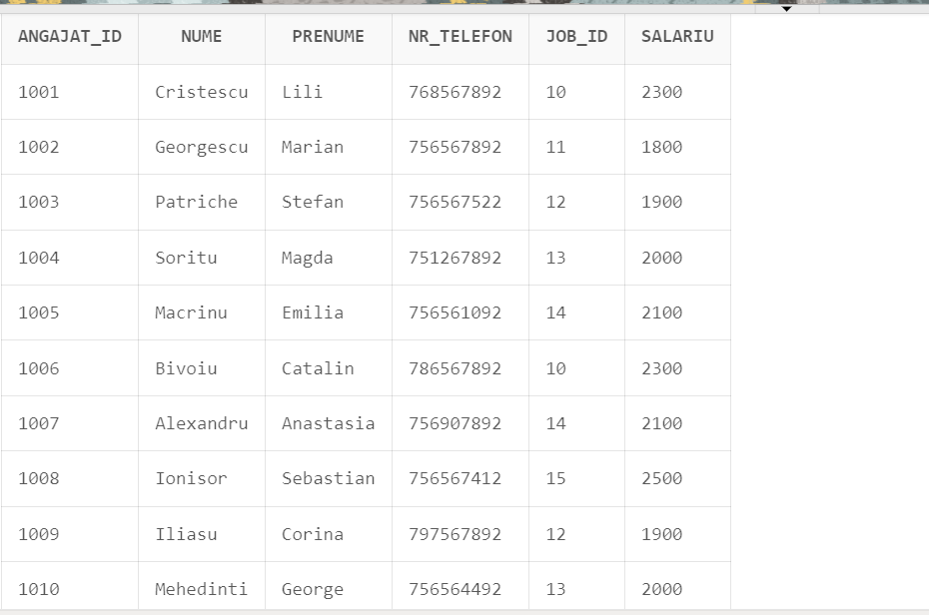

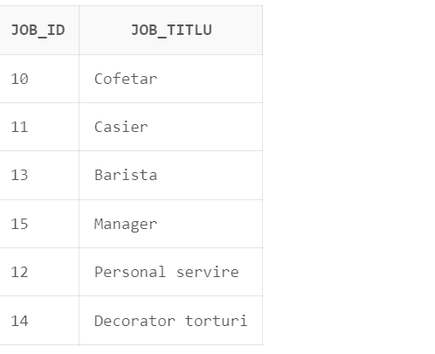

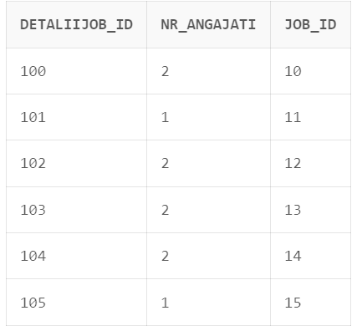

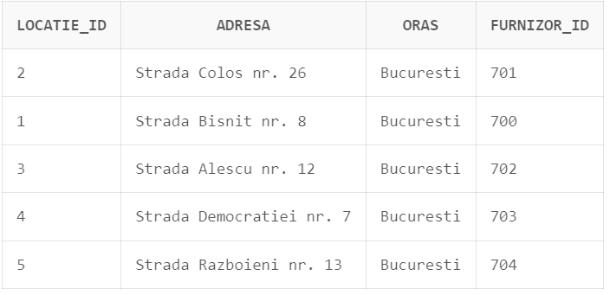

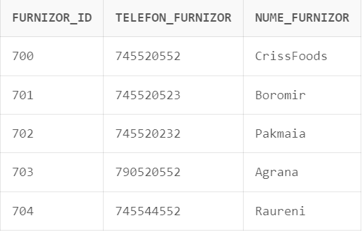

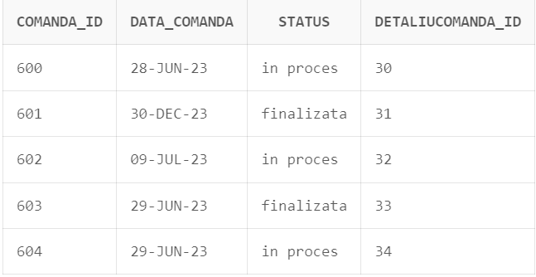

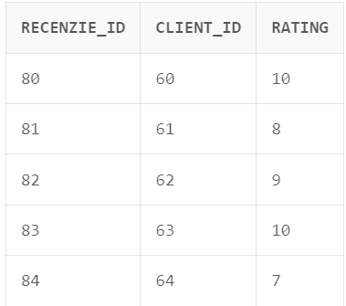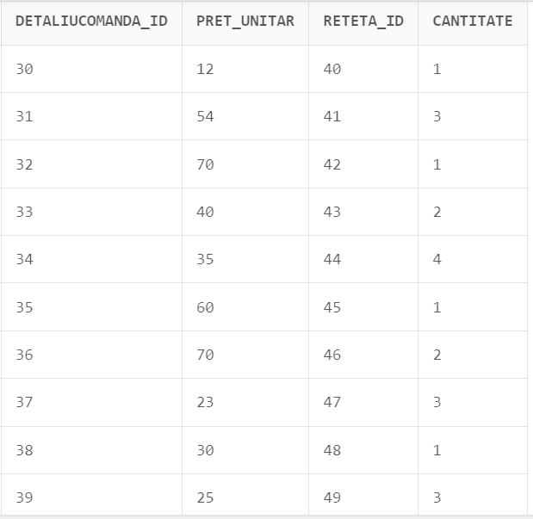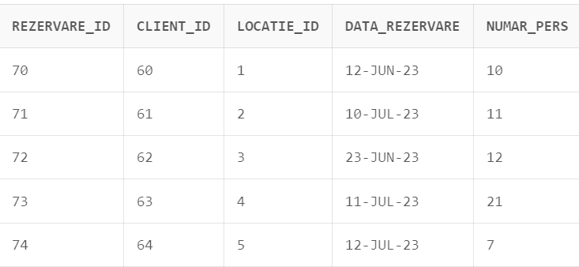

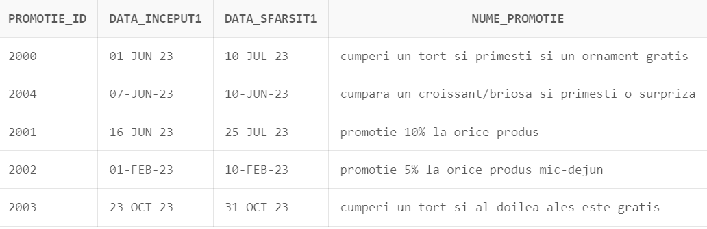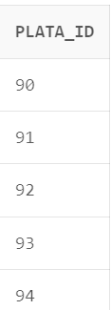

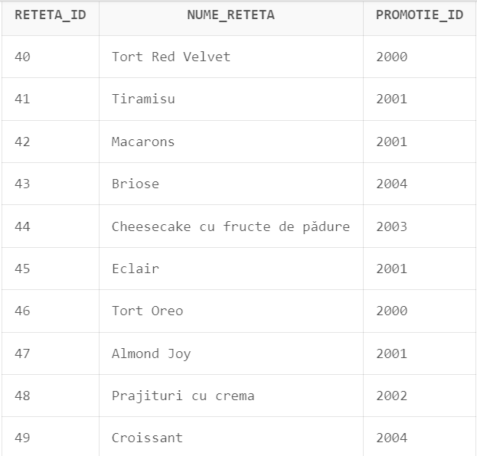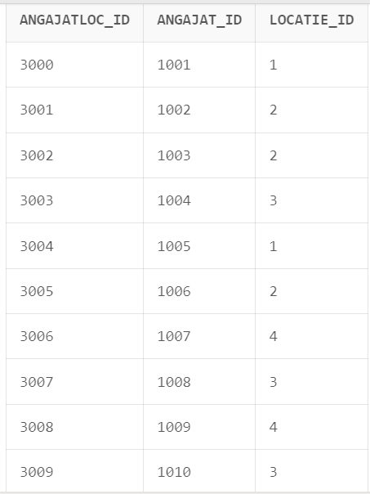

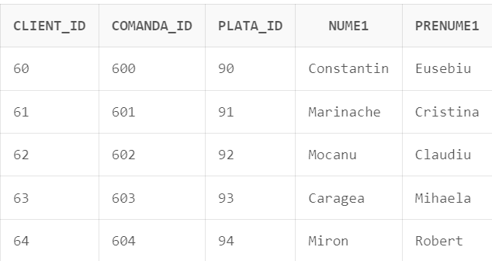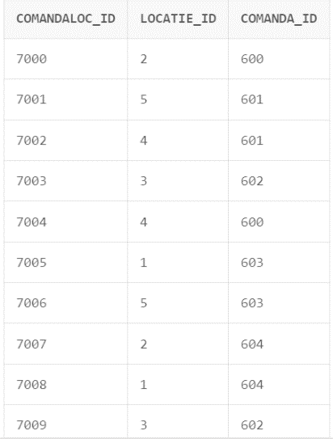

MODIFICAT

1. Formulați în limbaj natural o problemă pe care să o rezolvați folosind un **subprogram stocat independent** care să utilizeze toate cele 3 tipuri de colecții studiate. Apelați subprogramul.

Pentru fiecare rezervare făcută într-o anumită locație să se afișeze data la care au fost făcute, numărul angajaților care lucreaza în locația respectivă și numele clientului care a făcut rezervarea respectivă.

CREATE OR REPLACE PROCEDURE DisplayReservationDetails(

location_id_param IN NUMBER

)

IS

TYPE ReservationInfoType IS RECORD (

reservation_date DATE,

employee_count NUMBER,

client_name VARCHAR2(50)

);

TYPE DateReservations IS TABLE OF DATE INDEX BY PLS_INTEGER;

TYPE EmployeeCounts IS TABLE OF ReservationInfoType ;

TYPE ClientNames IS VARRAY(50) OF ReservationInfoType;

reservation_dates DateReservations;

reservation_employee_counts EmployeeCounts;

reservation_client_names ClientNames;

BEGIN

reservation_dates := DateReservations();

reservation_employee_counts := EmployeeCounts();

reservation_client_names := ClientNames();

FOR rec IN (

SELECT r.data_rezervare, COUNT(DISTINCT al.angajat_id) AS employee_count, c.nume1 AS client_name

FROM Rezervare r

JOIN Angajat_Loc al ON r.locatie_id = al.locatie_id

JOIN Angajat a ON al.angajat_id = a.angajat_id

JOIN Client c ON r.client_id = c.client_id

WHERE r.locatie_id = location_id_param

GROUP BY r.data_rezervare, c.nume1

)

LOOP

reservation_dates(reservation_dates.COUNT + 1) := rec.data_rezervare;

IF rec.employee_count IS NOT NULL THEN

reservation_employee_counts.extend;

reservation_employee_counts(reservation_employee_counts.LAST). employee_count := rec. employee_count;

ELSE

reservation_employee_counts.extend;

reservation_employee_counts(reservation_employee_counts.LAST). employee_count := 0;

END IF;

reservation_client_names.extend;

reservation_client_names(reservation_client_names.LAST).client_name := rec.client_name;

END LOOP;

FOR i IN reservation_dates.FIRST..reservation_dates.LAST

LOOP

DBMS_OUTPUT.PUT_LINE('Rezervare la data: ' || TO_CHAR(reservation_dates(i), 'DD-MON-YYYY'));

DBMS_OUTPUT.PUT_LINE('Numarul angajatilor care lucreaza în locatia respectiva: ' || reservation_employee_counts(i).employee_count);

DBMS_OUTPUT.PUT_LINE('Numele clientului: ' || reservation_client_names(i).client_name);

END LOOP;

EXCEPTION

WHEN NO_DATA_FOUND THEN

DBMS_OUTPUT.PUT_LINE('Nu au fost gasite rezervari pentru locatia specificata.');

WHEN OTHERS THEN

DBMS_OUTPUT.PUT_LINE('A aparut o eroare neasteptata: ' || SQLERRM);

END DisplayReservationDetails;

/

BEGIN

DisplayReservationDetails(1);

END;

/

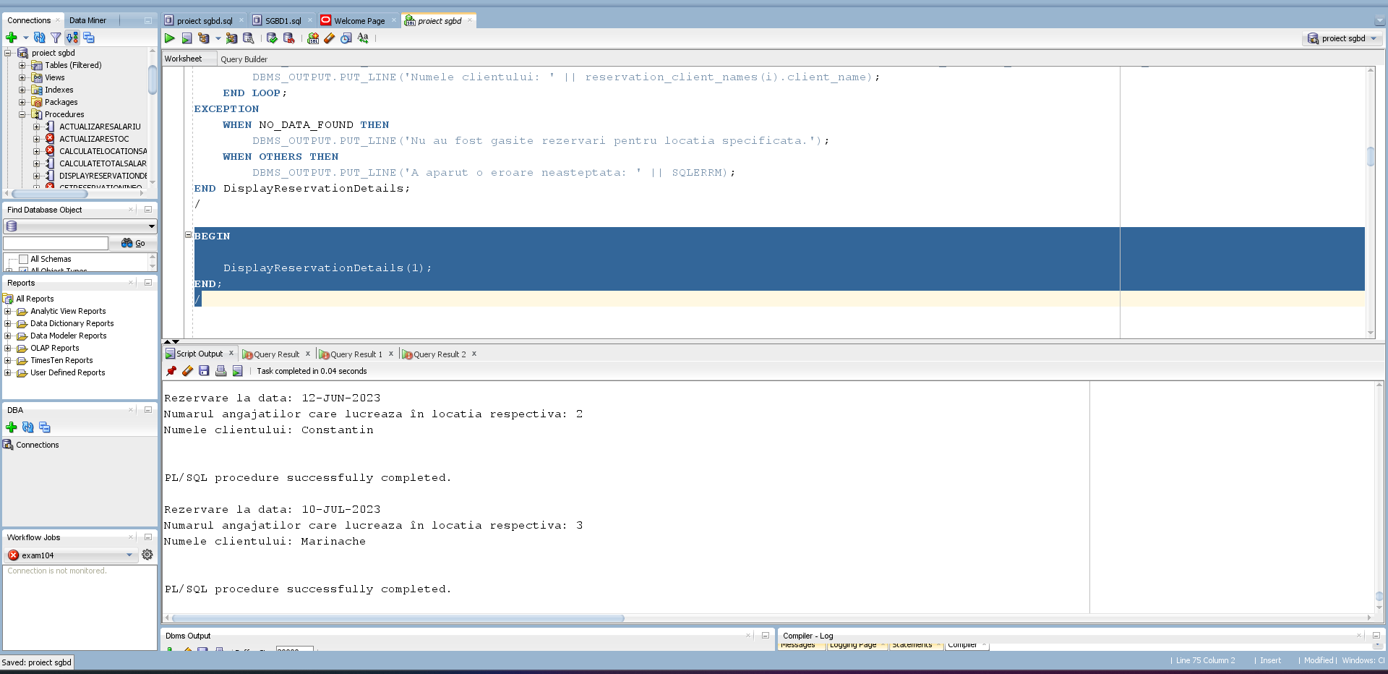

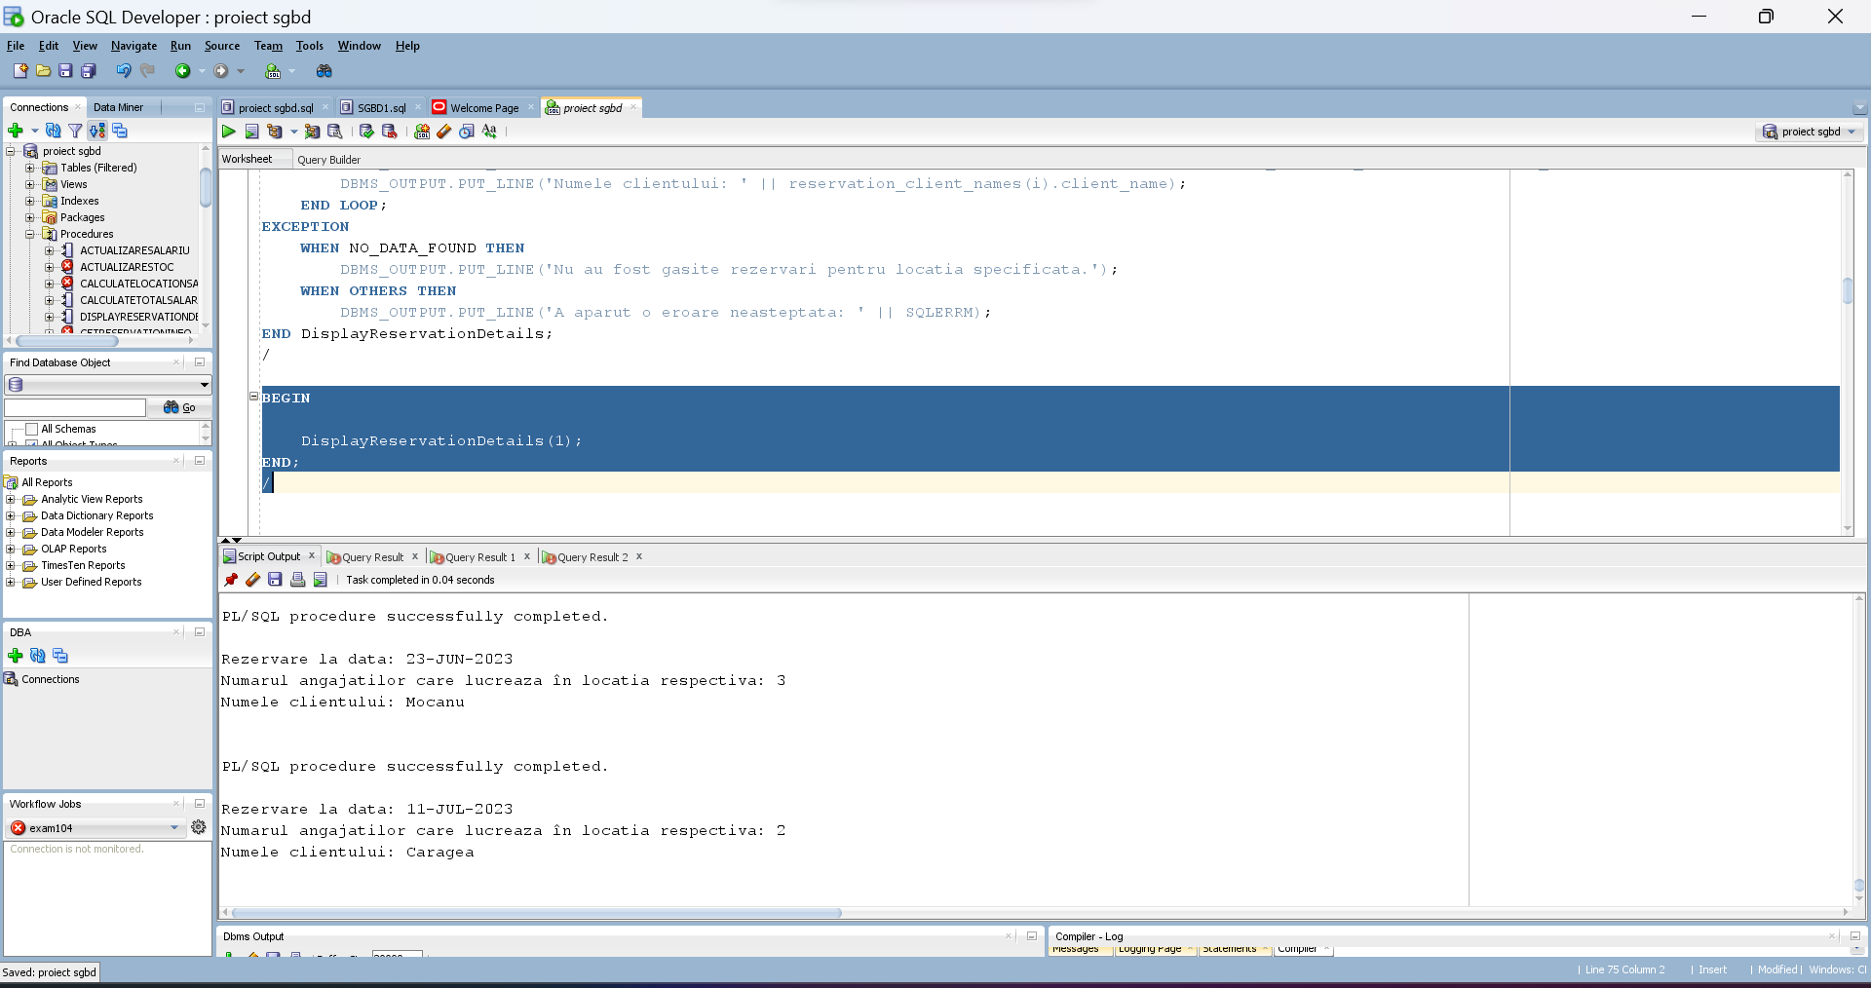

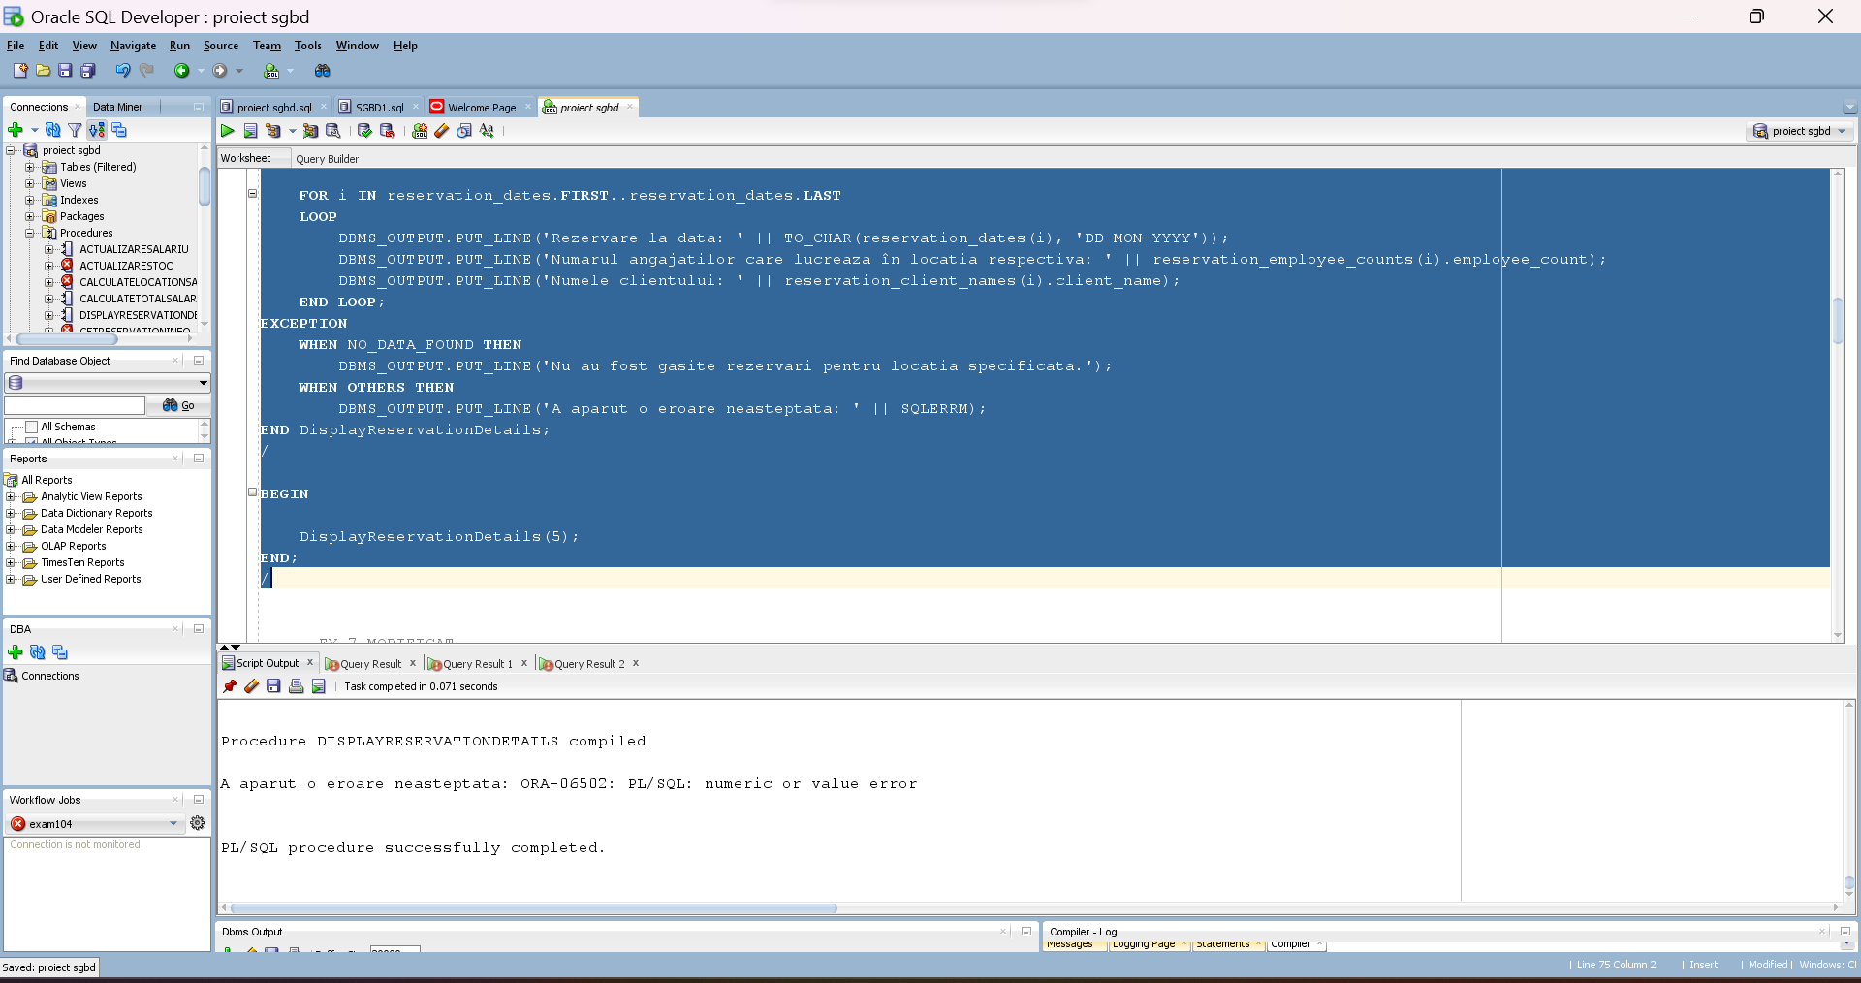

MODIFICAT

1. Formulați în limbaj natural o problemă pe care să o rezolvați folosind un **subprogram stocat independent** care să utilizeze 2 tipuri diferite de cursoare studiate, unul dintre acestea fiind cursor parametrizat, dependent de celălalt cursor. Apelați subprogramul.

Calculați suma salariilor angajaților pentru fiecare locație .

CREATE OR REPLACE PROCEDURE CalculateTotalSalariesForEachLocation AS

--CURSOR LocationCursor IS

-- SELECT DISTINCT locatie_id

-- FROM Angajat_Loc;

CURSOR SalaryCursor (location_id NUMBER) IS

SELECT salariu

FROM Angajat_Loc al

JOIN Angajat a ON al.angajat_id = a.angajat_id

WHERE al.locatie_id = location_id;

total_salary NUMBER;

BEGIN

FOR loc IN

(SELECT DISTINCT locatie_id

FROM Angajat_Loc

)LOOP

total_salary := 0;

FOR sal IN SalaryCursor(loc.locatie_id) LOOP

total_salary := total_salary + sal.salariu;

END LOOP;

DBMS_OUTPUT.PUT_LINE('Suma salariilor pentru locatia ' || loc.locatie_id || ': ' || total_salary);

END LOOP;

END CalculateTotalSalariesForEachLocation;

/

DECLARE

BEGIN

CalculateTotalSalariesForEachLocation;

END;

/

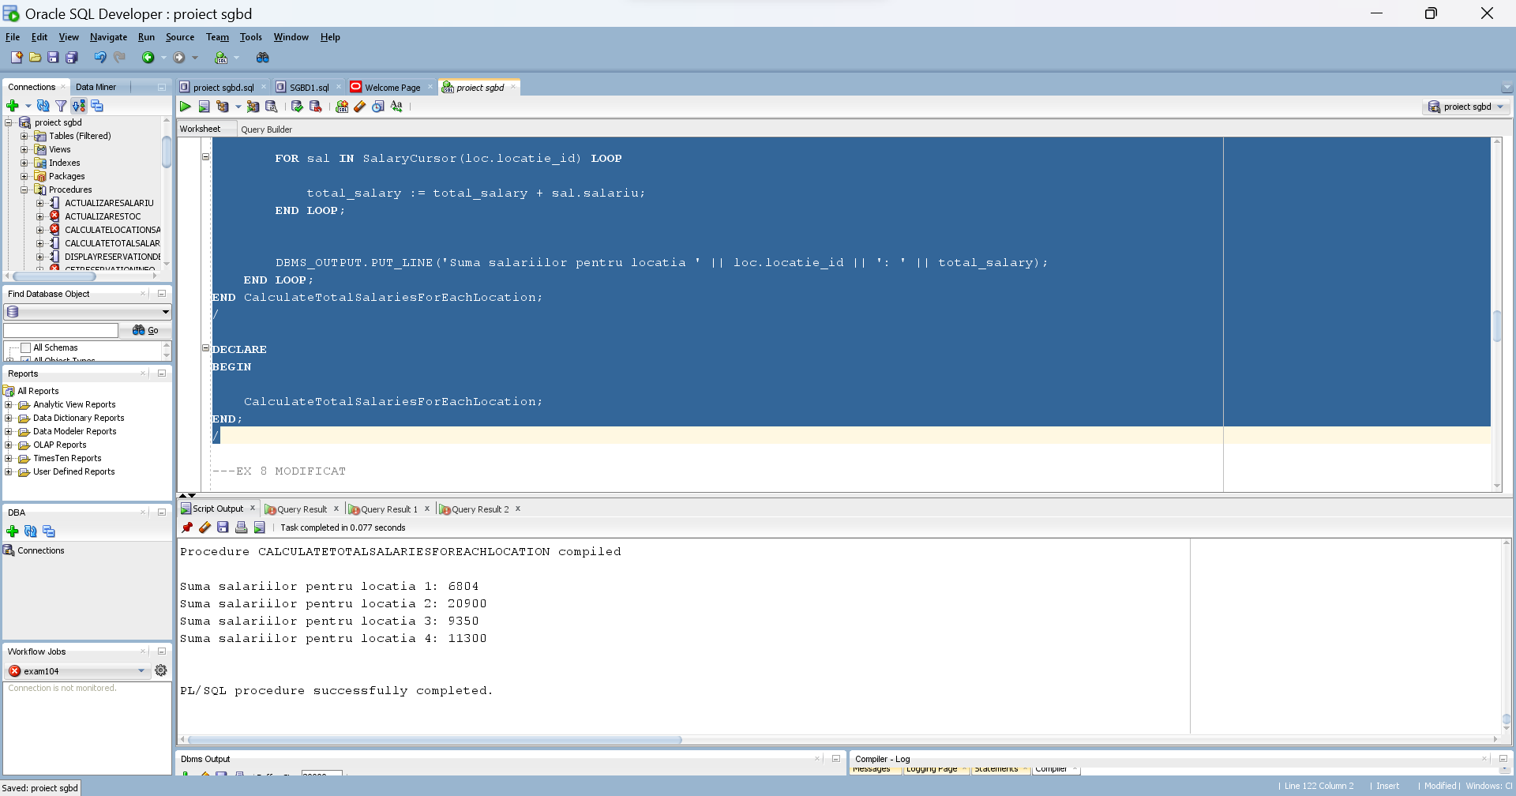

MODIFICAT

1. Formulați în limbaj natural o problemă pe care să o rezolvați folosind un **subprogram stocat independent de tip funcție** care să utilizeze **într-o singură comandă SQL** 3 dintre tabelele definite. Definiți minim 2 excepții proprii. Apelați subprogramul astfel încât să evidențiați **toate** cazurile definite și tratate.

Calculați suma totală a comenzilor plasate la o anumită locație într-o perioadă specificată.

CREATE OR REPLACE FUNCTION CalculSumaComenziLocatie(

p_locatie_id IN NUMBER,

p_data_inceput IN DATE,

p_data_sfarsit IN DATE

) RETURN NUMBER IS

v_suma NUMBER := 0;

v_numar_comenzi NUMBER := 0;

v_row_count NUMBER := 0;

-- Exceptii proprii

LocatieNotFound EXCEPTION;

InvalidDateRange EXCEPTION;

BEGIN

IF p_data_inceput > p_data_sfarsit THEN

RAISE InvalidDateRange;

END IF;

SELECT COUNT(*)

INTO v_numar_comenzi

FROM Locatie l

JOIN Comanda_Loc cl on l.locatie_id = cl.locatie_id

JOIN Comanda c ON cl.comanda_id = c.comanda_id

WHERE l.locatie_id = p_locatie_id

AND c.data_comanda BETWEEN p_data_inceput AND p_data_sfarsit;

IF v_numar_comenzi = 0 THEN

RAISE LocatieNotFound;

END IF;

SELECT SUM(dc.pret_unitar * dc.cantitate)

INTO v_suma

FROM Comanda_Loc cl

JOIN Comanda c ON cl.comanda_id = c.comanda_id

JOIN DetaliiComanda dc ON c.detaliucomanda_id = dc.detaliucomanda_id

WHERE cl.locatie_id = p_locatie_id

AND c.data_comanda BETWEEN p_data_inceput AND p_data_sfarsit;

RETURN v_suma;

EXCEPTION

WHEN NO_DATA_FOUND THEN

DBMS_OUTPUT.PUT_LINE('Nu exista date.');

WHEN InvalidDateRange THEN

DBMS_OUTPUT.PUT_LINE('Intervalul de date este invalid.');

RETURN NULL;

WHEN LocatieNotFound THEN

DBMS_OUTPUT.PUT_LINE('Locatia nu are comenzi preluate in perioada respectiva.');

RETURN NULL;

WHEN OTHERS THEN

DBMS_OUTPUT.PUT_LINE('O eroare neasteptata a aparut.');

RETURN NULL;

END CalculSumaComenziLocatie;

/

DECLARE

v_locatie_id NUMBER := 5;

v_data_inceput DATE := TO_DATE('10-JAN-2024', 'DD-MON-YYYY');

v_data_sfarsit DATE := TO_DATE('30-DEC-2024', 'DD-MON-YYYY');

v_suma_comenzi NUMBER;

BEGIN

v_suma_comenzi := CalculSumaComenziLocatie(v_locatie_id, v_data_inceput, v_data_sfarsit);

IF v_suma_comenzi IS NOT NULL THEN

DBMS_OUTPUT.PUT_LINE('Suma comenzilor pentru locatia ' || v_locatie_id || ' în perioada ' ||

TO_CHAR(v_data_inceput, 'DD-MON-YYYY') || ' - ' ||

TO_CHAR(v_data_sfarsit, 'DD-MON-YYYY') || ' este: ' || v_suma_comenzi);

--ELSE

-- DBMS_OUTPUT.PUT_LINE('NU SUNT COMENZI IN PERIOADA RESP');

END IF;

END;

/

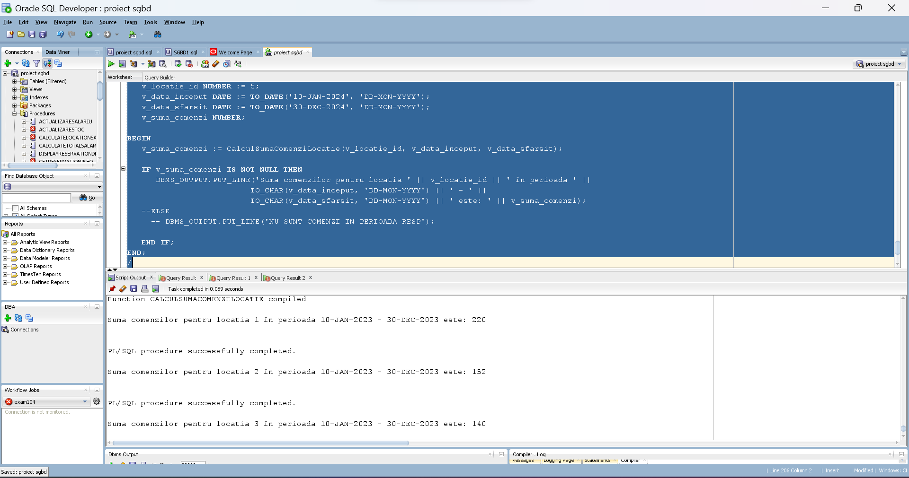

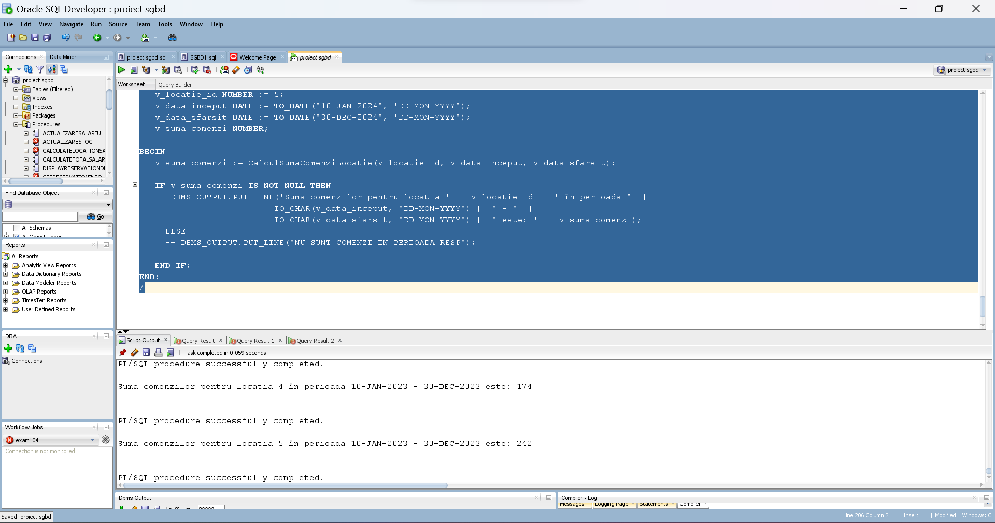

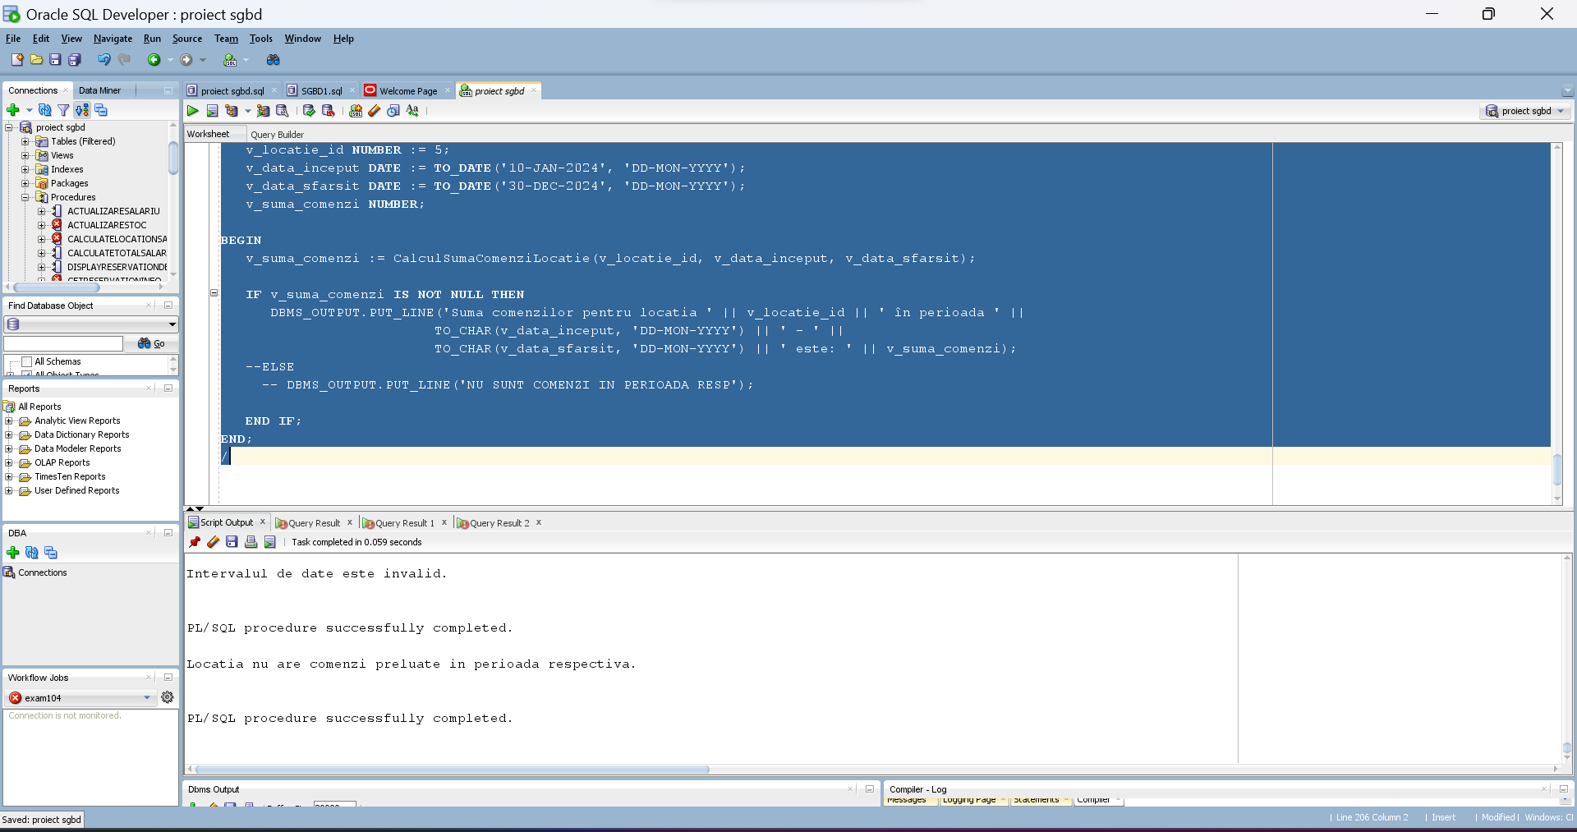

1. Formulați în limbaj natural o problemă pe care să o rezolvați folosind un **subprogram stocat independent de tip procedură** care să utilizeze **într-o singură comandă SQL** 5 dintre tabelele definite. Tratați toate excepțiile care pot apărea, incluzând excepțiile NO_DATA_FOUND și TOO_MANY_ROWS. Apelați subprogramul astfel încât să evidențiați **toate** cazurile tratate.

Să se facă update la salariul angajaților din fiecare locație, în funcție de numărul de comenzi care au fost procesate în locația respectivă într-o anumită perioadă de timp.

CREATE OR REPLACE PROCEDURE ActualizareSalariu (

locatie_id_param IN NUMBER,

data_inceput_param IN DATE,

data_sfarsit_param IN DATE

)

IS

v_salariu_bonus CONSTANT NUMBER := 250;

-- Exceptie pentru interval de date invalid

InvalidDateRange EXCEPTION;

-- Exceptie pentru prea multe randuri returnate

--TooManyRows EXCEPTION;

CURSOR c_employee_data IS

SELECT DISTINCT al.angajat_id,

a.nume,

j.job_titlu,

a.salariu,

COUNT(DISTINCT cl.comanda_id) * v_salariu_bonus + a.salariu AS salariu_nou

FROM Angajat_Loc al

JOIN Comanda_Loc cl ON al.locatie_id = cl.locatie_id

JOIN Comanda c ON cl.comanda_id = c.comanda_id

JOIN Angajat a ON al.angajat_id = a.angajat_id

JOIN Job j ON a.job_id = j.job_id

WHERE al.locatie_id = locatie_id_param

AND c.data_comanda BETWEEN data_inceput_param AND data_sfarsit_param

GROUP BY al.angajat_id, a.nume, j.job_titlu, a.salariu;

v_row_count NUMBER := 0;

BEGIN

-- Verifica daca intervalul de date este valid

IF data_inceput_param > data_sfarsit_param THEN

RAISE InvalidDateRange;

END IF;

FOR emp_data IN c_employee_data LOOP

v_row_count := v_row_count + 1;

IF v_row_count > 2 THEN

RAISE TOO_MANY_ROWS;

END IF;

-- Actualizeaza salariul

UPDATE Angajat

SET salariu = emp_data.salariu_nou

WHERE angajat_id = emp_data.angajat_id;

END LOOP;

-- Verifica daca nu s-au gasit date

IF v_row_count = 0 THEN

RAISE NO_DATA_FOUND;

END IF;

DBMS_OUTPUT.PUT_LINE('Actualizare salarii finalizata cu succes.');

EXCEPTION

WHEN InvalidDateRange THEN

DBMS_OUTPUT.PUT_LINE('Intervalul de date este invalid.');

WHEN TOO_MANY_ROWS THEN

DBMS_OUTPUT.PUT_LINE('Prea multe randuri returnate.');

WHEN NO_DATA_FOUND THEN

DBMS_OUTPUT.PUT_LINE('Nu au fost gasite date.');

WHEN OTHERS THEN

DBMS_OUTPUT.PUT_LINE('O eroare neasteptata a aparut: ' || SQLERRM);

END ActualizareSalariu;

/

DECLARE

locatie_id_param NUMBER := 4;

data_inceput_param DATE := TO_DATE('01-JUN-2024', 'DD-MON-YYYY');

data_sfarsit_param DATE := TO_DATE('01-JAN-2023', 'DD-MON-YYYY');

BEGIN

ActualizareSalariu(locatie_id_param, data_inceput_param, data_sfarsit_param);

END;

/

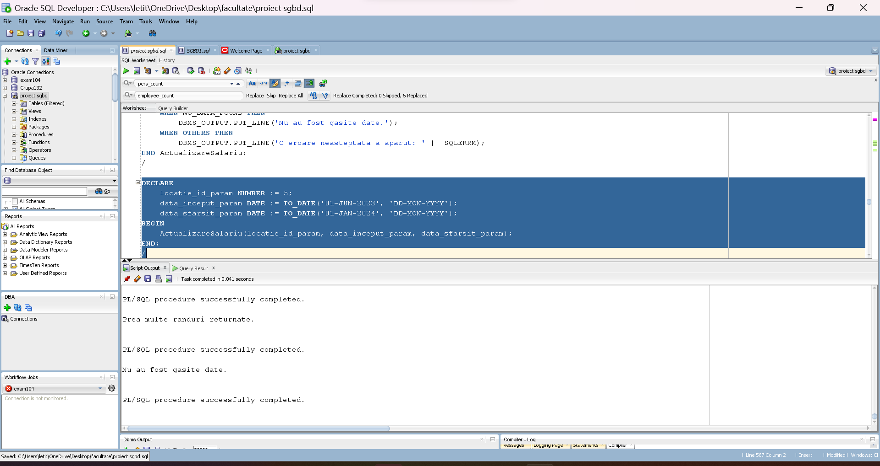

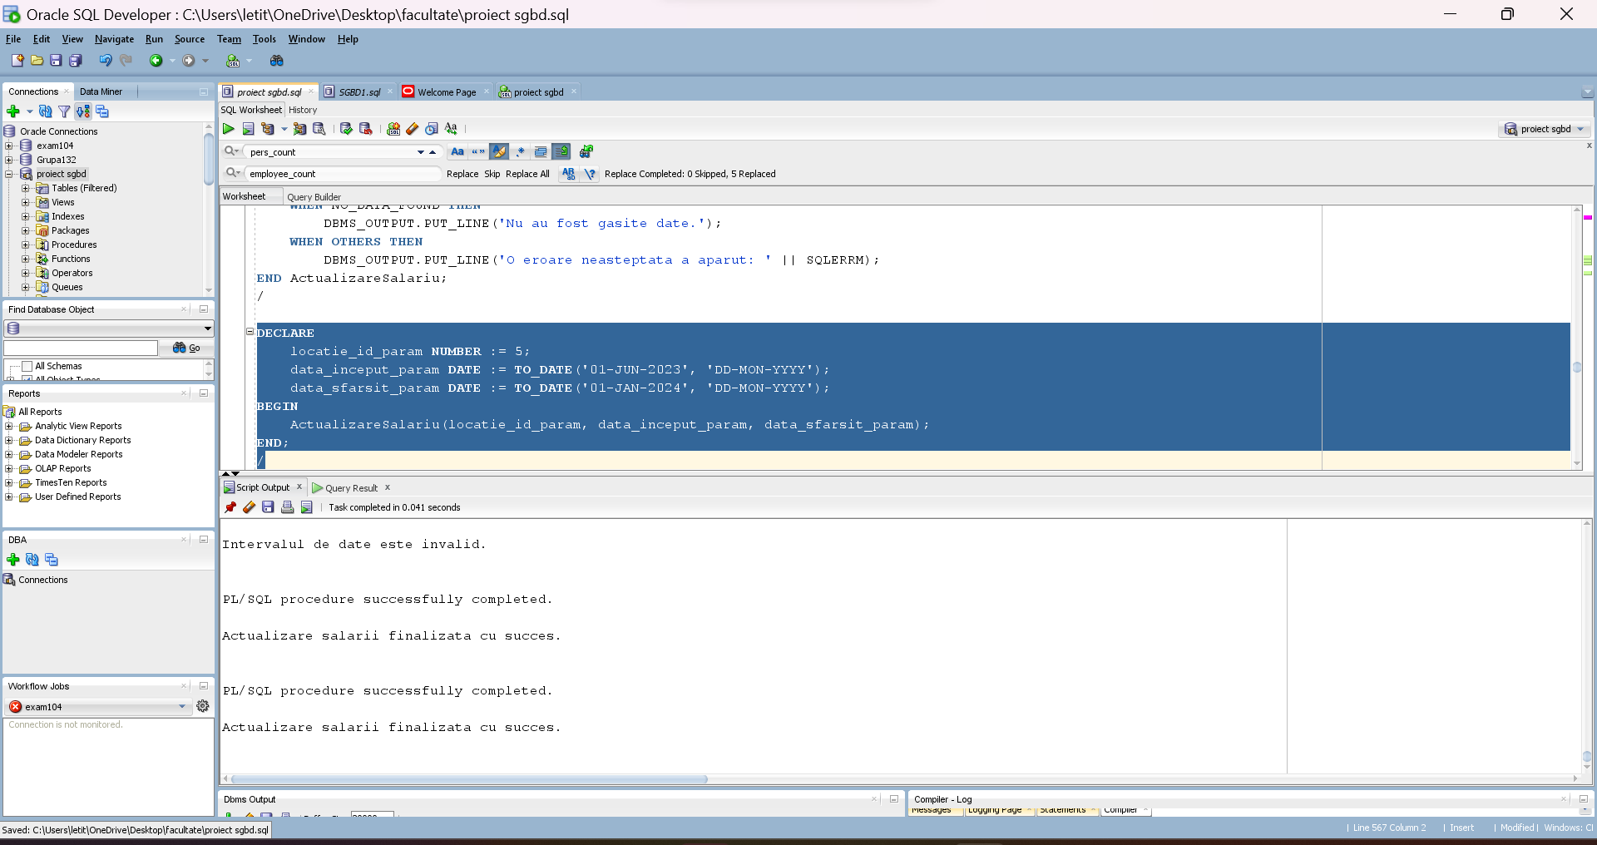

1. Definiți un *trigger* de tip LMD la nivel de comandă. Declanșați *trigger*-ul.

Definiți un declanșator care să permită realizarea unor modificari asupra tabelului Comanda (INSERT, UPDATE, DELETE) doar în intervalul de ore 8:00 – 14:00, de luni până sâmbătă.

CREATE OR REPLACE TRIGGER com_trigger

BEFORE INSERT OR UPDATE OR DELETE ON Comanda

BEGIN

IF (TO_CHAR(SYSDATE,'D') = 1)

OR (TO_CHAR(SYSDATE,'HH24') NOT BETWEEN 8 AND 14)

THEN

RAISE_APPLICATION_ERROR(-20001,'tabelul nu poate fi actualizat');

END IF;

END;

/

SET SERVEROUTPUT ON;

UPDATE Comanda SET status = 'finalizata' WHERE comanda_id = 600;

DROP TRIGGER com_trigger;

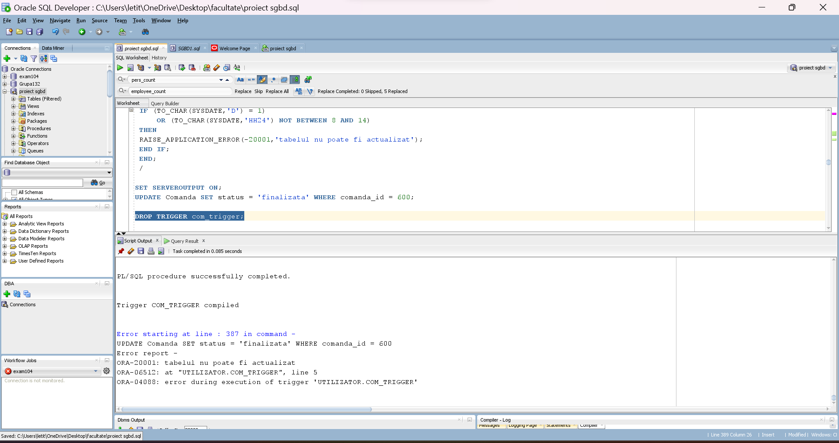

1. Definiți un *trigger* de tip LMD la nivel de linie. Declanșați *trigger*-ul.

Definiți un declanșator prin care să nu se permită mărirea salariilor angajaților din tabelul Angajat.

CREATE OR REPLACE TRIGGER sal_trigger

BEFORE UPDATE OF salariu ON Angajat

FOR EACH ROW

BEGIN

IF (:NEW.salariu > :OLD.salariu) THEN

RAISE_APPLICATION_ERROR(-20002,'salariul nu poate fi marit');

END IF;

END;

/

SET SERVEROUTPUT ON;

UPDATE Angajat SET salariu = salariu+500;

DROP TRIGGER sal_trigger;

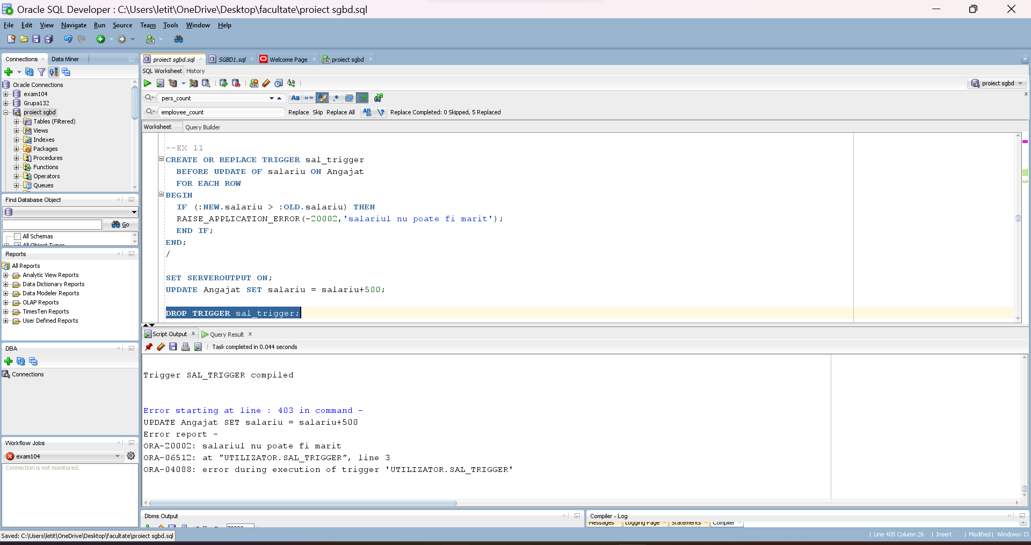

1. Definiți un *trigger* de tip LDD. Declanșați *trigger*-ul.

Definiți un declanșator care să întroducă date în tabelul Baza după ce utilizatorul a folosit o comandă LDD .

CREATE TABLE Baza

(utilizator VARCHAR2(30),

nume_bd VARCHAR2(50),

eveniment VARCHAR2(20),

nume_obiect VARCHAR2(30),

data DATE);

CREATE OR REPLACE TRIGGER baz_trigger

AFTER CREATE OR DROP OR ALTER ON SCHEMA

BEGIN

INSERT INTO Baza

VALUES (SYS.LOGIN_USER, SYS.DATABASE_NAME, SYS.SYSEVENT, SYS.DICTIONARY_OBJ_NAME, SYSDATE);

END;

/

CREATE TABLE tempp (t1 varchar(20));

ALTER TABLE tempp ADD(t2 number(4));

DROP TABLE tempp;

SELECT * FROM Baza;

DROP TRIGGER baz_trigger;

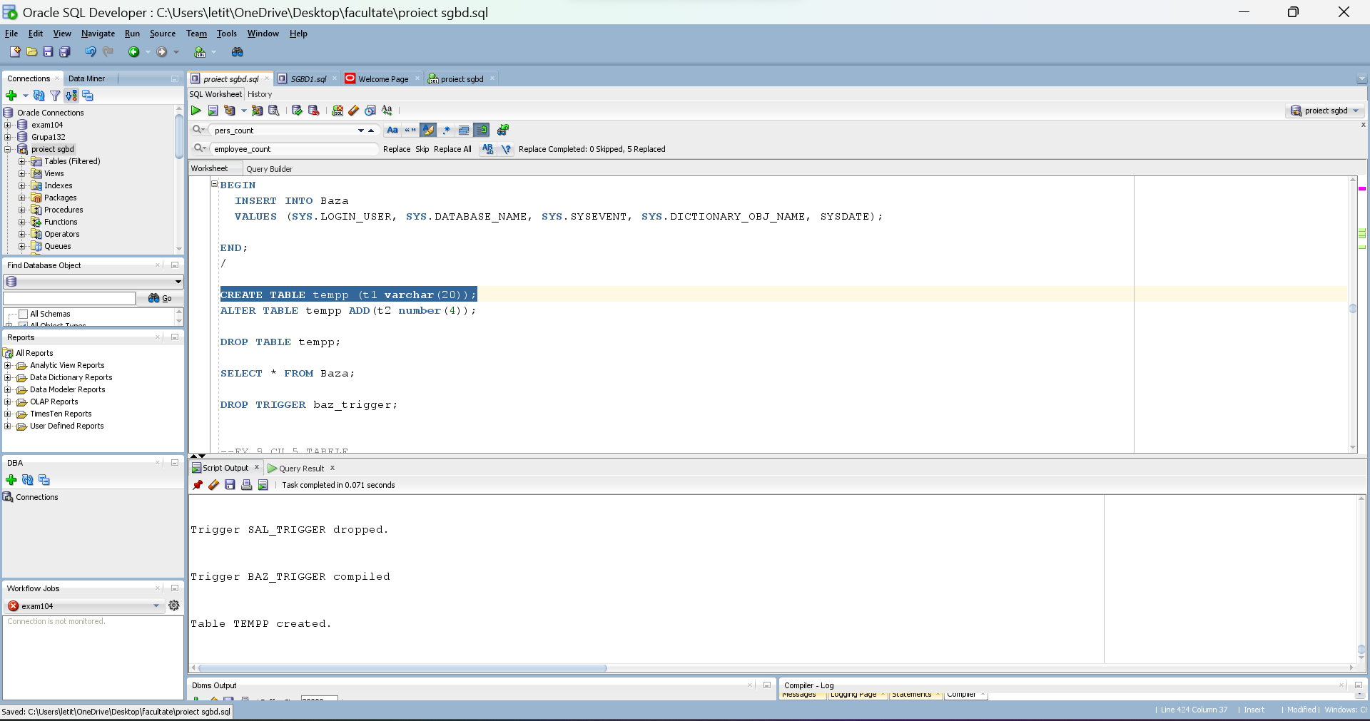

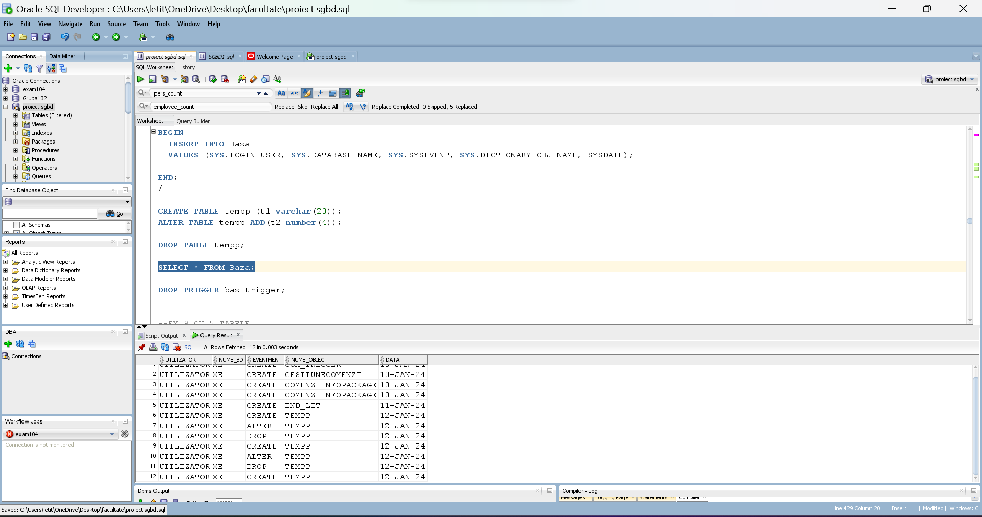

1. Definiți un pachet care să conțină toate obiectele definite în cadrul proiectului.

CREATE OR REPLACE PACKAGE ProiectPackage AS

--EX 6

PROCEDURE DisplayReservationDetails(

location_id_param IN NUMBER

);

--EX 7

-- PROCEDURE CalculateTotalSalariesForEachLocation(

--);

--EX 8

FUNCTION CalculSumaComenziLocatie(

p_locatie_id IN NUMBER,

p_data_inceput IN DATE,

p_data_sfarsit IN DATE

)RETURN NUMBER;

--EX 9

PROCEDURE ActualizareSalariu (

locatie_id_param IN NUMBER,

data_inceput_param IN DATE,

data_sfarsit_param IN DATE

);

END ProiectPackage;

/

SHOW ERRORS;

CREATE OR REPLACE PACKAGE BODY ProiectPackage AS

--EX 6

PROCEDURE DisplayReservationDetails(

location_id_param IN NUMBER

)

IS

TYPE ReservationInfoType IS RECORD (

reservation_date DATE,

employee_count NUMBER,

client_name VARCHAR2(50)

);

TYPE DateReservations IS TABLE OF DATE INDEX BY PLS_INTEGER;

TYPE EmployeeCounts IS TABLE OF ReservationInfoType ;

TYPE ClientNames IS VARRAY(50) OF ReservationInfoType;

reservation_dates DateReservations;

reservation_employee_counts EmployeeCounts;

reservation_client_names ClientNames;

BEGIN

reservation_dates := DateReservations();

reservation_employee_counts := EmployeeCounts();

reservation_client_names := ClientNames();

FOR rec IN (

SELECT r.data_rezervare, COUNT(DISTINCT al.angajat_id) AS employee_count, c.nume1 AS client_name

FROM Rezervare r

JOIN Angajat_Loc al ON r.locatie_id = al.locatie_id

JOIN Angajat a ON al.angajat_id = a.angajat_id

JOIN Client c ON r.client_id = c.client_id

WHERE r.locatie_id = location_id_param

GROUP BY r.data_rezervare, c.nume1

)

LOOP

reservation_dates(reservation_dates.COUNT + 1) := rec.data_rezervare;

IF rec.employee_count IS NOT NULL THEN

reservation_employee_counts.extend;

reservation_employee_counts(reservation_employee_counts.LAST). employee_count := rec. employee_count;

ELSE

reservation_employee_counts.extend;

reservation_employee_counts(reservation_employee_counts.LAST). employee_count := 0;

END IF;

reservation_client_names.extend;

reservation_client_names(reservation_client_names.LAST).client_name := rec.client_name;

END LOOP;

FOR i IN reservation_dates.FIRST..reservation_dates.LAST

LOOP

DBMS_OUTPUT.PUT_LINE('Rezervare la data: ' || TO_CHAR(reservation_dates(i), 'DD-MON-YYYY'));

DBMS_OUTPUT.PUT_LINE('Numarul angajatilor care lucreaza în locatia respectiva: ' || reservation_employee_counts(i).employee_count);

DBMS_OUTPUT.PUT_LINE('Numele clientului: ' || reservation_client_names(i).client_name);

END LOOP;

EXCEPTION

WHEN NO_DATA_FOUND THEN

DBMS_OUTPUT.PUT_LINE('Nu au fost gasite rezervari pentru locatia specificata.');

WHEN OTHERS THEN

DBMS_OUTPUT.PUT_LINE('A aparut o eroare neasteptata: ' || SQLERRM);

END DisplayReservationDetails;

--EX 7

PROCEDURE CalculateTotalSalariesForEachLocation AS

--CURSOR LocationCursor IS

-- SELECT DISTINCT locatie_id

-- FROM Angajat_Loc;

CURSOR SalaryCursor (location_id NUMBER) IS

SELECT salariu

FROM Angajat_Loc al

JOIN Angajat a ON al.angajat_id = a.angajat_id

WHERE al.locatie_id = location_id;

total_salary NUMBER;

BEGIN

FOR loc IN

(SELECT DISTINCT locatie_id

FROM Angajat_Loc

)LOOP

total_salary := 0;

FOR sal IN SalaryCursor(loc.locatie_id) LOOP

total_salary := total_salary + sal.salariu;

END LOOP;

DBMS_OUTPUT.PUT_LINE('Suma salariilor pentru locatia ' || loc.locatie_id || ': ' || total_salary);

END LOOP;

END CalculateTotalSalariesForEachLocation;

--EX 8

FUNCTION CalculSumaComenziLocatie(

p_locatie_id IN NUMBER,

p_data_inceput IN DATE,

p_data_sfarsit IN DATE

) RETURN NUMBER IS

v_suma NUMBER := 0;

v_numar_comenzi NUMBER := 0;

v_row_count NUMBER := 0;

-- Exceptii proprii

LocatieNotFound EXCEPTION;

InvalidDateRange EXCEPTION;

BEGIN

IF p_data_inceput > p_data_sfarsit THEN

RAISE InvalidDateRange;

END IF;

SELECT COUNT(*)

INTO v_numar_comenzi

FROM Locatie l

JOIN Comanda_Loc cl on l.locatie_id = cl.locatie_id

JOIN Comanda c ON cl.comanda_id = c.comanda_id

WHERE l.locatie_id = p_locatie_id

AND c.data_comanda BETWEEN p_data_inceput AND p_data_sfarsit;

IF v_numar_comenzi = 0 THEN

RAISE LocatieNotFound;

END IF;

SELECT SUM(dc.pret_unitar * dc.cantitate)

INTO v_suma

FROM Comanda_Loc cl

JOIN Comanda c ON cl.comanda_id = c.comanda_id

JOIN DetaliiComanda dc ON c.detaliucomanda_id = dc.detaliucomanda_id

WHERE cl.locatie_id = p_locatie_id

AND c.data_comanda BETWEEN p_data_inceput AND p_data_sfarsit;

RETURN v_suma;

EXCEPTION

WHEN NO_DATA_FOUND THEN

DBMS_OUTPUT.PUT_LINE('Nu exista date.');

WHEN InvalidDateRange THEN

DBMS_OUTPUT.PUT_LINE('Intervalul de date este invalid.');

RETURN NULL;

WHEN LocatieNotFound THEN

DBMS_OUTPUT.PUT_LINE('Locatia nu are comenzi preluate in perioada respectiva.');

RETURN NULL;

WHEN OTHERS THEN

DBMS_OUTPUT.PUT_LINE('O eroare neasteptata a aparut.');

RETURN NULL;

END CalculSumaComenziLocatie;

--EX 9

PROCEDURE ActualizareSalariu (

locatie_id_param IN NUMBER,

data_inceput_param IN DATE,

data_sfarsit_param IN DATE

)IS

v_salariu_bonus CONSTANT NUMBER := 250;

-- Exceptie pentru interval de date invalid

InvalidDateRange EXCEPTION;

-- Exceptie pentru prea multe randuri returnate

--TooManyRows EXCEPTION;

-- Cursor pentru a obtine datele necesare

CURSOR c_employee_data IS

SELECT DISTINCT al.angajat_id,

a.nume,

j.job_titlu,

a.salariu,

COUNT(DISTINCT cl.comanda_id) * v_salariu_bonus + a.salariu AS salariu_nou

FROM Angajat_Loc al

JOIN Comanda_Loc cl ON al.locatie_id = cl.locatie_id

JOIN Comanda c ON cl.comanda_id = c.comanda_id

JOIN Angajat a ON al.angajat_id = a.angajat_id

JOIN Job j ON a.job_id = j.job_id

WHERE al.locatie_id = locatie_id_param

AND c.data_comanda BETWEEN data_inceput_param AND data_sfarsit_param

GROUP BY al.angajat_id, a.nume, j.job_titlu, a.salariu;

-- Variabila pentru a numara randurile returnate

v_row_count NUMBER := 0;

BEGIN

-- Verifica daca intervalul de date este valid

IF data_inceput_param > data_sfarsit_param THEN

RAISE InvalidDateRange;

END IF;

-- Executa cursorul si actualizeaza salariile

FOR emp_data IN c_employee_data LOOP

v_row_count := v_row_count + 1;

-- Verifica daca s-au gasit prea multe randuri

IF v_row_count > 2 THEN

RAISE TOO_MANY_ROWS;

END IF;

-- Actualizeaza salariul

UPDATE Angajat

SET salariu = emp_data.salariu_nou

WHERE angajat_id = emp_data.angajat_id;

END LOOP;

-- Verifica daca nu s-au gasit date

IF v_row_count = 0 THEN

RAISE NO_DATA_FOUND;

END IF;

DBMS_OUTPUT.PUT_LINE('Actualizare salarii finalizata cu succes.');

EXCEPTION

WHEN InvalidDateRange THEN

DBMS_OUTPUT.PUT_LINE('Intervalul de date este invalid.');

WHEN TOO_MANY_ROWS THEN

DBMS_OUTPUT.PUT_LINE('Prea multe randuri returnate.');

WHEN NO_DATA_FOUND THEN

DBMS_OUTPUT.PUT_LINE('Nu au fost gasite date.');

WHEN OTHERS THEN

DBMS_OUTPUT.PUT_LINE('O eroare neasteptata a aparut: ' || SQLERRM);

END ActualizareSalariu;

END ProiectPackage;

/

